课 程 上 机 报 告

课程名称________Linux(Unix)应用与实践________
题 目_____________Linux用户管理___________
指导教师__________________邱晓英_____________
设计起止日期________________________________

学 院 ___计算机学院___
专 业 __________________
学生姓名 __________________
班级/学号 __________________
成 绩 _____________

北京信息科技大学
计算机学院
（课程上机）实验报告
实验课程名称: 操作系统(Linux)应用与实践专业: 班级: 学号: 姓名: 成绩:
实验名称 | Linux用户管理 | 实验地点 | 计算机学院计算中心 | 实验时间
- 实验目的：
熟悉Linux用户管理。

2.实验内容：

（1）熟悉用户管理命令，包括增删改。
（2）熟悉用户组管理命令，包括增删改。
（3）熟悉用户权限管理命令。
3.实验要求：
系统管理的命令
- 用useradd命令添加用户，用户名为学生本人的姓名全拼（如王磊，用户名wanglei）, 家目录为/var/姓名全拼，默认的登录shell为/bin/csh。之后，使用passwd命令设置密码为12345，查看文件/etc/passwd的最后一行，并记录下来。
- 用useradd命令添加用户，用户名为学生本人的姓名首字母（如王磊，用户名起wl），要求其工作组为root, 密码为12345，UID为1000。查看文件/etc/passwd的最后一行，并记录下来。
- 将用户wanglei改名为wanglei01。查看文件/etc/passwd的最后一行，并记录下来。
- 删除用户wanglei01，同时将用户wanglei01的主目录也一起删除。
- 使用用户名wl登录系统。
- 用su 切换用户；用man、help看命令的帮助。
- 新建用户组，组名为姓名全拼。用cat命令看文件/etc/group的最后一行，并记录下来。
- 改变新建立的用户组名称为姓名首字母。用cat命令看文件/etc/group的最后一行，并记录下来。
- 建立普通用户test,在test的家目录下建立一个文件file1(其所有者所属组都应该为test)。将/home/test权限修改为500，将/home/test/file1的权限修改为600。之后，test用户进入家目录并试着删除文件file1。然后，将/home/test/file1权限改为000，将/home/test权限改为700。之后，test用户进入家目录,并试着删除文件file1。说明两次结果有何不同，为什么？
- 记录整个实验过程。
- 记录实验中出现的问题及解决方法。
- 记录实验结论和体会。

4.实验准备：
- 实验过程：

（1）创建第一个用户
# 创建用户，指定家目录和shell sudo useradd -d /var/fpy -s /bin/csh fpy
# 设置密码sudo passwd fpy
# 查看/etc/passwd最后一行sudo tail -1 /etc/passwd
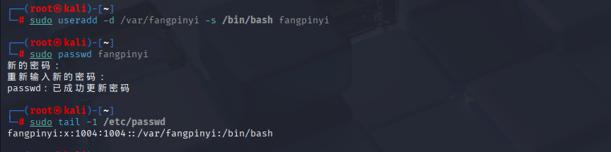

（2）创建第二个用户
#创建用户，指定工作组、UID和密码sudo useradd -g root -u 1000 fang
echo "fang:12345" | sudo chpasswd
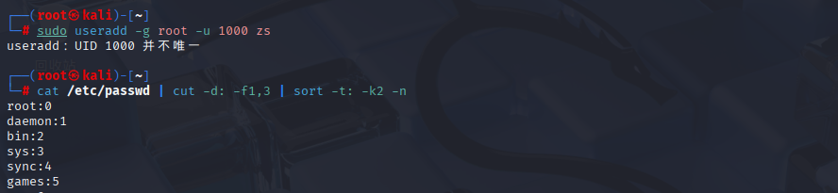
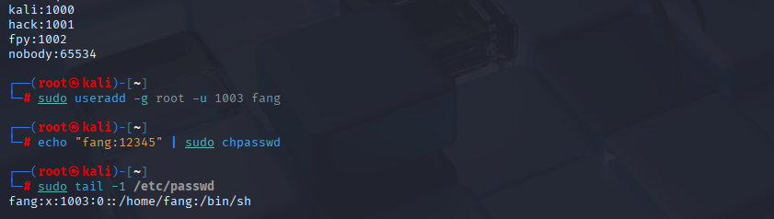
（3）重命名用户
# 将fpy改名为fpy01 sudo usermod -l fpy01 fpy
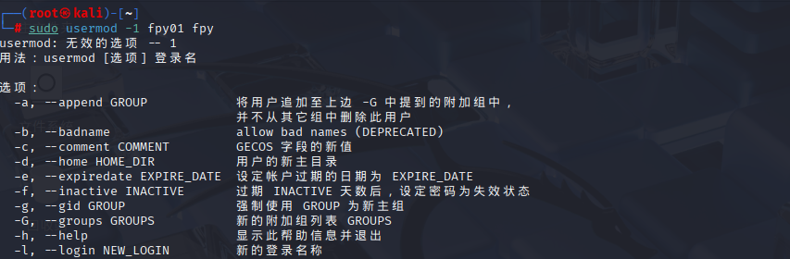
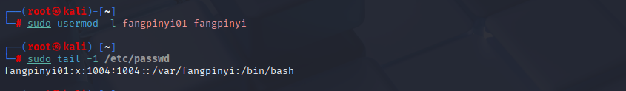
（4）删除用户及其主目录
# 删除用户fpy01及其主目录 sudo userdel -r fpy01
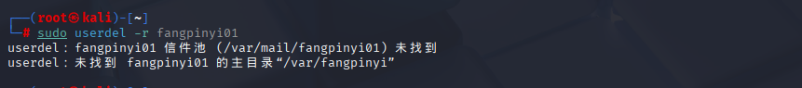
删除失败了，问题在于用户创建时没有使用 -m 参数，所以家目录和邮件池没有被自动创建。可以创建缺失的家目录sudo mkdir /var/fangpinyi sudo userdel -r fangpinyi01
# 验证用户是否被删除sudo tail -1 /etc/passwd id fangpinyi01
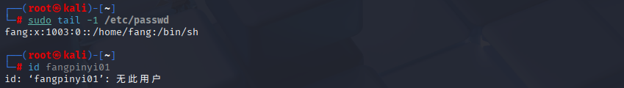
（5） 使用wl用户登录
# 切换到fang用户 su fang
# 输入密码：12345
# 退出返回root exit
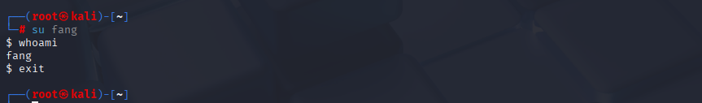
（6）用户切换和帮助查看
# 切换到其他用户 su
# 查看命令帮助 man useradd help cd

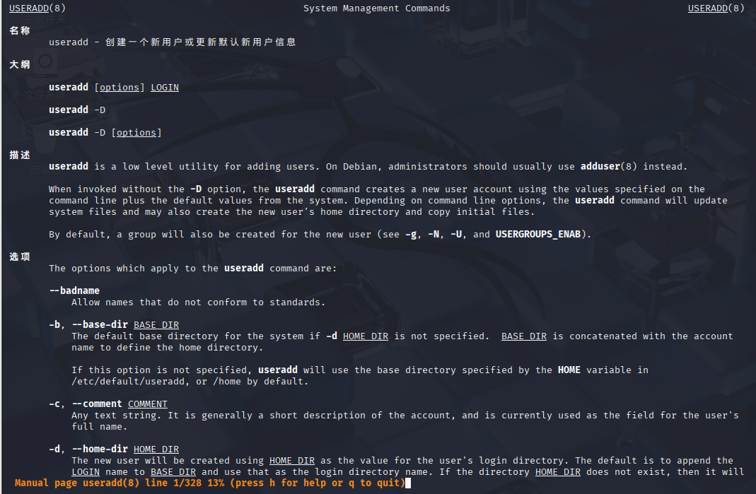

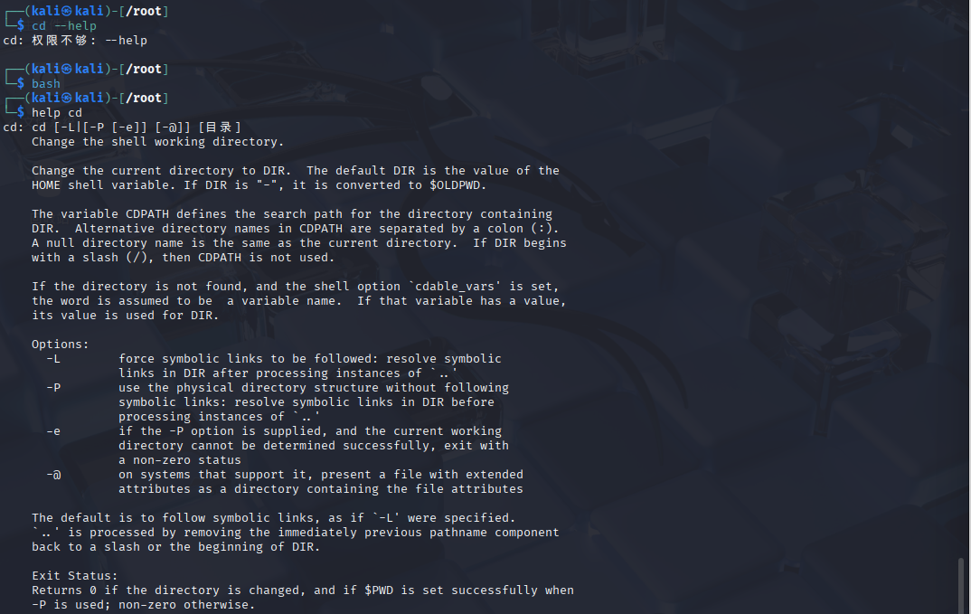

（7） 创建用户组
# 新建用户组 sudo groupadd fang
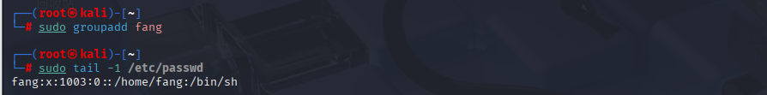
（8）修改用户组名称
#改变用户组名称 sudo groupmod -n f fang
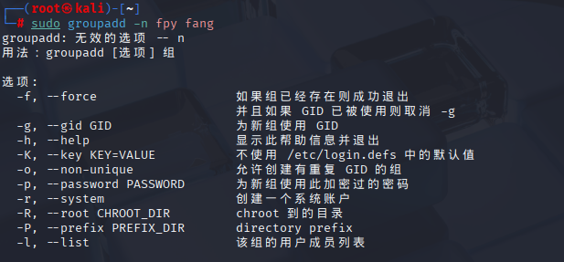
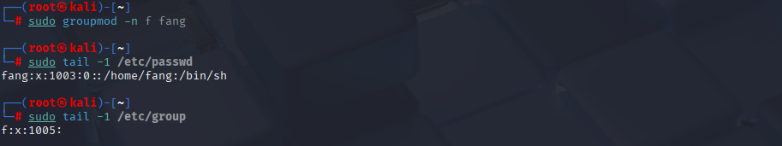
（9） 文件权限测试
# 创建test用户 sudo useradd test sudo passwd test
# 切换到test用户 su test
# 在家目录创建文件 cd /home/test touch file1
# 查看文件权限 ls -l file1
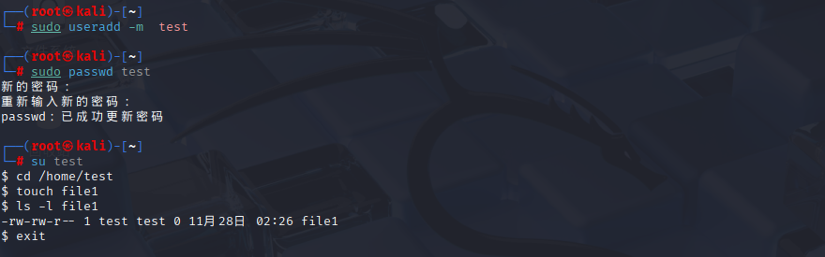
# 修改目录权限为500，文件权限为600
sudo chmod 500 /home/test
sudo chmod 600 /home/test/file1
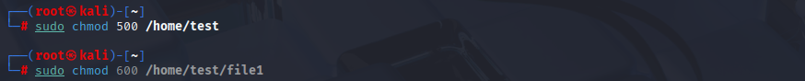
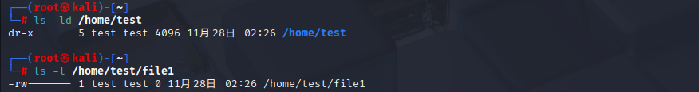
# test用户尝试删除文件 su test cd /home/test rm file1
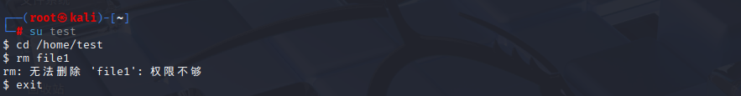
# 切换回root修改权限 exit
sudo chmod 000 /home/test/file1
sudo chmod 700 /home/test
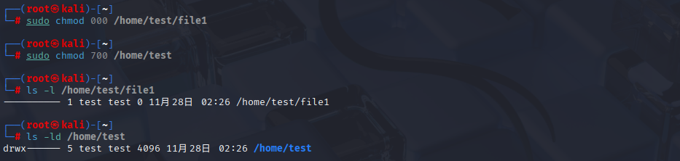
原因分析：目录缺少写权限(w)
# test用户再次尝试删除
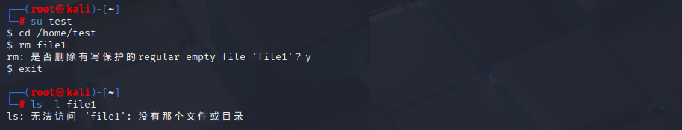
- 实验总结：

- 通过该实验你的收获有哪些？
通过本次Linux用户管理实验，我掌握了以下技能：
1.用户账户管理：熟练使用useradd、usermod、userdel命令进行用户的创建、修改和删除操作，理解了-m参数在创建家目录时的重要性。
2.用户组管理：学会了使用groupadd、groupmod、groupdel命令进行用户组的创建、重命名和删除，了解了GID的唯一性要求。
3.权限管理实践：通过文件权限测试，深入理解了Linux权限机制 - 删除文件需要目录的写权限而非文件的写权限，掌握了chmod命令修改权限的方法。
4.问题解决能力：在处理UID冲突、shell不存在、家目录未创建等实际问题中，提升了故障排查和解决能力。
- 在该实验中你有哪些没有解决的问题？
实验中基本解决了所有技术操作问题。主要遇到的挑战是初次使用useradd时未加-m参数导致家目录未创建，以及UID重复时的冲突处理，但通过查阅资料和实践都得到了解决。所有实验要求均已完成，对Linux用户管理机制有了更深入的理解。
说明：
- 实验名称、实验目的、实验内容、实验要求由教师确定，实验前由教师事先填好，然后作为实验报告模版供学生使用；
- 实验准备由学生在实验或上机之前填写，教师应该在实验前检查；
- 实验过程由学生记录实验的过程，包括操作过程、遇到哪些问题以及如何解决等；
- 实验总结由学生在实验后填写，总结本次实验的收获、未解决的问题以及体会和建议等；
- 源程序、代码、具体语句等，若表格空间不足时可作为附录另外附页。

